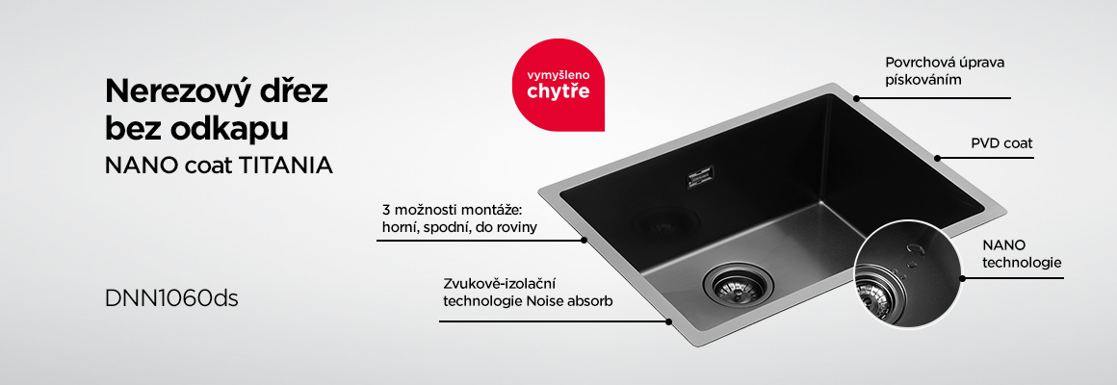
Nerezový dřez bez odkapu NANO coat Concept DNN1060ds TITANIA

NANO technologie
PVD vrstva
Montáž horní/spodní/do roviny s deskou

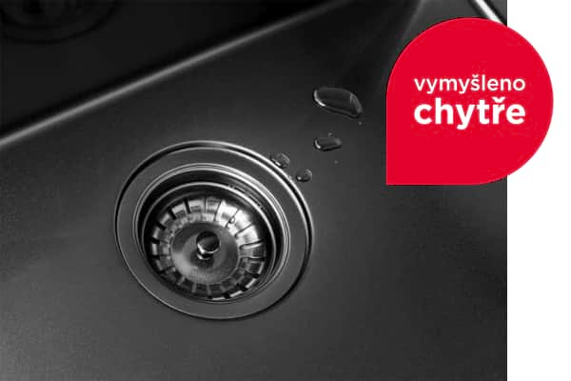
NANO technologie a její výhody
Nerezový dřez bez odkapu NANO coat Concept DNN1060ds je vyroben z kvalitní nerezové oceli AISI304 s šířkou až 2 mm, která vyniká dlouhou životností a vysokou odolností proti korozi. Povrch dřezu je opatřen speciální ochrannou vrstvou aplikovanou pomocí nano technologie, která přináší řadu výhod. Nano vrstva vytváří hladký a hydrofobní povrch, který odpuzuje nečistoty a zabraňuje přilepení mastnoty a usazenin, což zjednodušuje čištění a údržbu dřezu. Nerezový dřez s nano technologií si uchovává původní vzhled i po dlouhodobém používání.
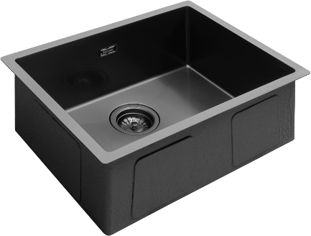

PVD vrstva zvyšuje odolnost dřezu
PVD povlakování přestavuje nejekologičtější dekorativní povrchovou úpravu s vynikajícími vlastnostmi. Tento tenký, vysoce přilnavý povlak dodá nerezovému dřezu vysokou odolnost proti poškrábání, otěru, vysokým teplotám, korozi i chemickým látkám.

3 druhy umístění – horní, spodní a do roviny s pracovní deskou
Nerezový dřez NANO coat Concept DNN1060ds je hranatý kuchyňský dřez bez odkapu. Je vhodný pro montáž na desku s minimální šířkou skříňky 60 cm a nabízí 3 možnosti instalace. Horní montáž představuje nejjednodušší a nejčastější variantu, kdy se dřez položí navrch linky a svými okraji přesahuje nad výřez. Spodní montáž znamená umístění dřezu pod desku, kde splyne s pracovní plochou. Tato instalace lze využít u voděodolných kuchyňských desek. Umístění dřezu do roviny představuje moderní řešení pro každého, kdo si potrpí na elegantní a minimalistický design. Tato instalace vyžaduje úpravu ve výřezu pracovní desky, aby se do ní dřez zasadil a jeho okraje byly v rovině s pracovní deskou.
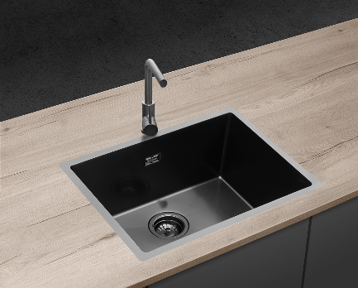
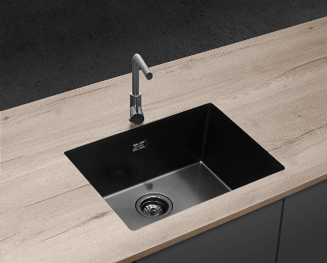
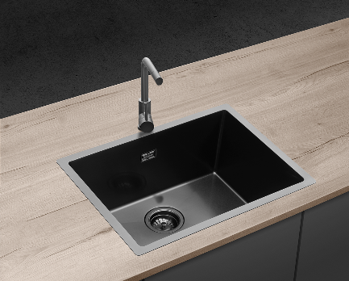


Povrchová úprava pískováním zvyšuje odolnost proti poškrábání
Pískování vytváří matný, strukturovaný povrch, který skrývá otisky prstů a zároveň snižuje odlesky a odrazy světla. Tento proces zároveň zvyšuje odolnost povrchu proti poškrábání a opotřebení.


Výborné zvukově-izolační vlastnosti
Nerezový dřez NANO coat DNN1060ds s technologií Noise absorb oceníte také pro výborné zvukově-izolační vlastnosti, které přispívají k celkovému komfortu v kuchyni. Dřez absorbuje zvuky spojené s mytím nebo manipulací s nádobím a současně minimalizuje vibrace a rezonance, které mohou způsobovat zvukové rušení.


Sifon s odbočkou pro myčku nádobí
Nerezový dřez NANO coat DNN1060ds disponuje sítkovým ventilem 3 1/2" s přepadem a sifonem s odbočkou na myčku nádobí. Součástí balení jsou i kovové součástky na uchycení dřezu k pracovní desce.

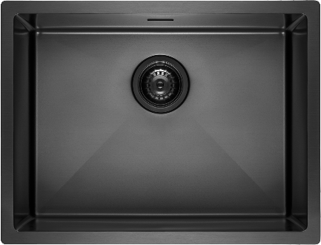

Snadná údržba
Díky kombinaci inovativních technologií je čištění a údržba dřezu velice snadná a rychlá. Dřez stačí opláchnout vodou, očistit měkkou houbičkou a následně vysušit hadříkem nebo utěrkou. Rohový rádius R10 zlepšuje hygienický standard dřezu, protože minimalizuje usazování nečistot v rozích, a tím snižuje riziko tvorby bakterií či plísní.

Technické parametry:
Materiál: nerezová ocel AISI304
Barva: tmavý nerez
Typ dřezu dle montáže: horní, spodní, do roviny s deskou
Typ dřezu dle tvaru: hranatý jednodřez
Povrchová úprava pískováním
PVD povlak
NANO technologie
Minimální šířka skřínky: 600 mm
Tloušťka nerezu: 1,2 – 2 mm
Sítko výpusti v barvě dřezu
Ovládání výpusti: manuální (součástí balení)
Výpusť: sítkový ventil 3 1/2" s přepadem (součástí balení)
Sifon: s odbočkou pro myčku na nádobí (součást balení)
Rohový rádius R10 pro snadnější čištění v rozích dřezu
Technologie Noise absorb (výborné zvukově-izolační vlastnosti)
Bez předvrtaných otvorů
Hmotnost: 11 kg
Teplotní odolnost: dlouhodobá 180 °C, krátkodobá 250 °C
Stálobarevnost
Rozměry vaničky (d x š x h): 540 x 400 x 220 mm
Celkové rozměry (d x š x h): 590 x 450 x 225 mm

